По плану проведения областной широкомасштабной акции «Зимние дороги. Дети. Безопасность» в период с 25 декабря 2024 года по 15 января 2025 года в группе № 11

- была обновлена информация о проведении широкомасштабной акции «Зимние дороги. Дети. Безопасность» в родительских уголках.

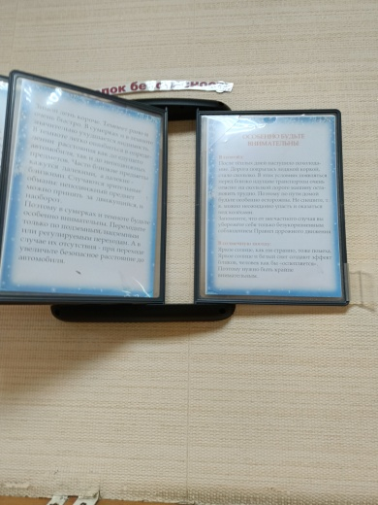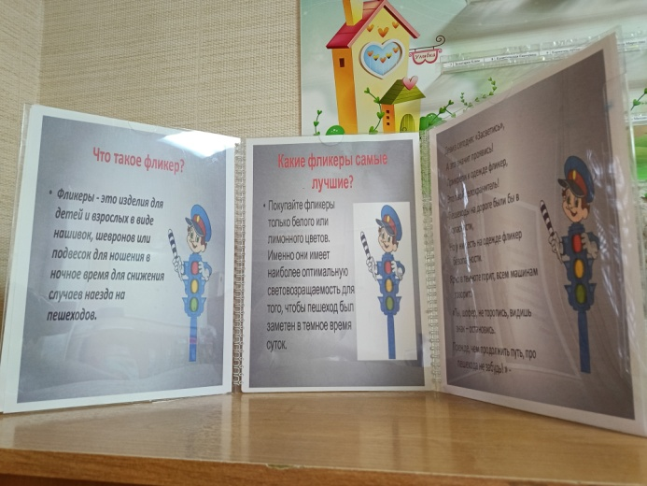

-Организовали и провели раздачу наглядной агитации о проведении областной широкомасштабной акции «Зимние дороги. Дети. Безопасность» среди родителей, так же проинформировали родителей в группе вацап.

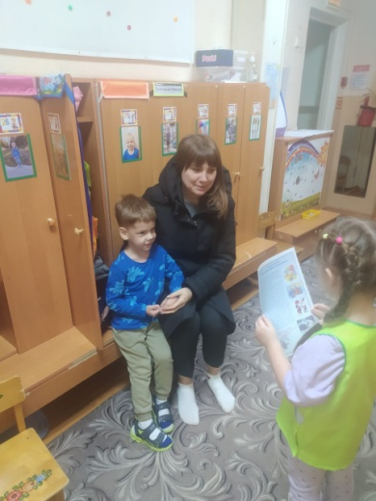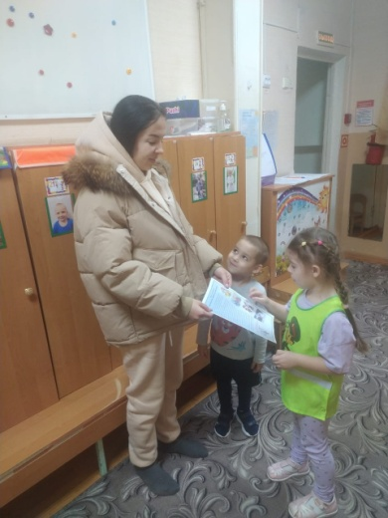

-Провели занятие с детьми по ПДД на тему «Безопасное движение - зимним дорогам», акцентировали внимание на правилах перехода проезжей части в темное время суток и о необходимости применения световозвращающих элементов.

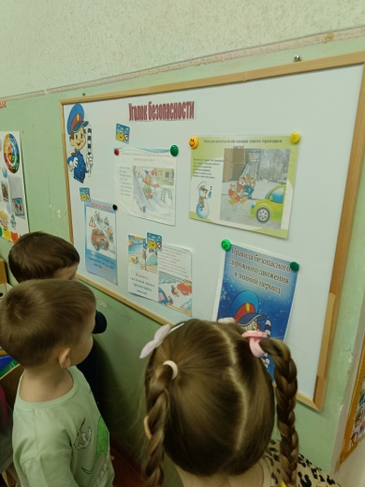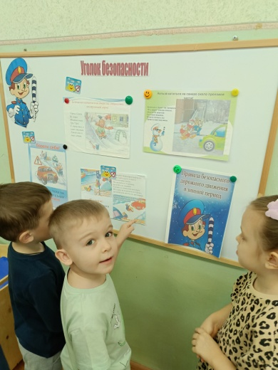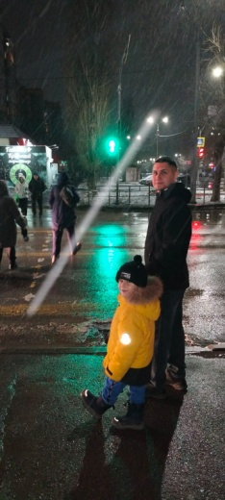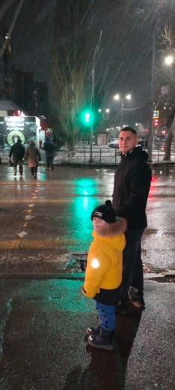

-Провели мероприятие с использованием материала электронного ресурса: дорожные ловушки